LIZBETH ALEJANDRA JIMENEZ ACEVES
MEDICINA BASADA EN EVIDENCIAS
OCTAVO SEMESTRE
ACTIVIDAD PRELIMINAR
"CONCEPTOS DE EPIDEMIOLOGIA CLÍNICA"

HISTORIA DE LA MEDICINA BASADA EN LA EVIDENCIA.
En 1753 Lind demostró el beneficio de comer naranjas y limones para curar el escorbuto, en un estudio clínico de 12 pacientes. La investigación clínica se desarrollaba lentamente, hasta dos siglos después en que apareció, en 1952, en el British Medical Journal, el primer ensayo clínico randomizado, desde entonces la investigación clínica mantiene un crecimiento permanente.
En la década del 80 aparecieron, en el Canadian Medical Association Journal, las primeras publicaciones orientadas a revisar críticamente estudios publicados en revistas médicas (meta-análisis).
En 1990, G. Guyatt acuñó el término «Medicina Basada en Evidencia» (MBE) en un documento informal destinado a los residentes de Medicina Interna de la Universidad de Mc Master, en Canadá.
Ya no bastaba la experiencia sino que era obligatorio tener evidencia científica para tomar decisiones clínicas acertadas. La experiencia propia o de otros más antiguos o más expertos era base suficientemente sólida para la toma de decisiones. Estas dos posturas son, sin duda, extremas, pues si basamos nuestras decisiones sólo en evidencias científicas de alta calidad, la gran mayoría de nuestros pacientes quedaría sin tratamiento, ya que por diversas razones no existen evidencias científicas de alta calidad respecto a muchas de las decisiones clínicas que habitualmente tomamos.
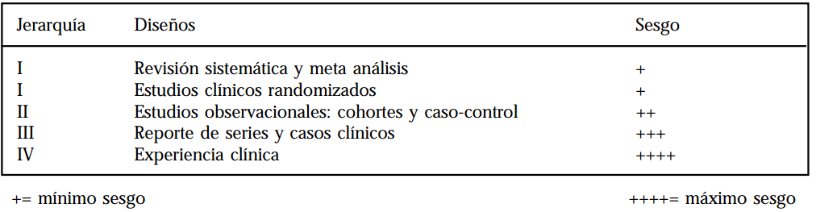
Estudios epidemiológicos.
Los estudios epidemiológicos clásicamente se dividen en Experimentales y No experimentales.
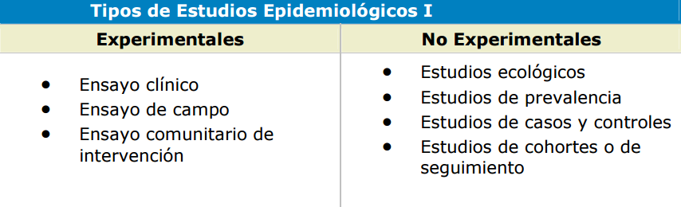

Ventajas y limitaciones de los diferentes estudios epidemiológicos
Ensayos Clínicos
Ventajas | Limitaciones
- Mayor control en el diseño.  - Menos posibilidad de sesgos debido a la selección aleatoria de los grupos.  - Repetibles y comparables con otras experiencias. | - Coste elevado.  - Limitaciones de tipo ético y responsabilidad en la manipulación de la exposición.  - Dificultades en la generalización debido a la selección y o a la propia rigidez de la intervención.
Estudios de Cohortes
Ventajas | Limitaciones
- Estiman incidencia.  - Mejor posibilidad de sesgos en la medición de la exposición. | - Coste elevado.  - Dificultad en la ejecución.  - No son útiles en enfermedades raras.  - Requieren generalmente un tamaño muestral elevado.  - El paso del tiempo puede introducir cambios en los métodos y criterios diagnósticos.  - Posibilidad de pérdida en el seguimiento.
Estudios de Casos y Controles
Ventajas | Limitaciones
- Relativamente menos costosos que los estudios de seguimiento.  - Corta duración.  - Aplicaciones para el estudio de enfermedades raras.  - Permite el análisis de varios factores de riesgo para una determinada enfermedad. | - No estiman directamente la incidencia.  - Facilidad de introducir sesgos de selección y/o información.  - La secuencia temporal entre exposición y enfermedad no siempre es fácil de establecer.
Estudios Transversales
Ventajas | Limitaciones
- Fáciles de ejecutar.  - Relativamente poco costosos. | - Por sí mismos no sirven para la investigación causal.
- Se pueden estudiar varias enfermedades y/o factores de riesgo a la vez.
- Caracterizan la distribución de la enfermedad respecto a diferentes variables.
- Precisan poco tiempo para su ejecución.
- Útiles en la planificación y Administración Sanitaria (Identifican el nivel de salud, los grupos vulnerables y la prevalencia).
- No son útiles en enfermedades raras ni de corta duración.
- Posibilidad de sesgos de información y selección.

Tipos de sesgos.
Sesgos son errores sistemáticos que se introducen durante el diseño o el desarrollo de un estudio epidemiológico y que invalidan sus resultados.
Se clasifican en:
- Sesgos de selección.
- Sesgos de información.

SESGO DE SELECCIÓN | SESGO DE INFORMACION.
- Diferencias en las características de la población en estudio.  - Los grupos de población tienen características distintas al factor en estudio.  - Sesgo de Neymann (de prevalencia o incidencia): Se produce cuando la condición en estudio determina pérdida prematura por fallecimiento de los sujetos afectados por ella.  - Sesgo de Berkson (de admisión).  - Este sesgo, conocido como "falacia de Berkson".En este estudio, los pacientes casos correspondieron a pacientes con cáncer y sus controles fueron obtenidos a partir de pacientes hospitalizados por otras causas.  - Sesgo de no respuesta o efecto del voluntario. El grado de interés o motivación que pueda tener un individuo que participa voluntariamente en una investigación puede diferir sensiblemente en relación con otros sujetos.  - Sesgo de membresía (o de pertenencia) Se produce cuando entre los sujetos evaluados se presentan subgrupos de sujetos que comparten algún atributo en particular, relacionado positiva o negativamente con la variable en estudio. | - Forma incorrecta de interpretar o colectar la información.  - Cuando la información no es comparable.  - Sesgo del entrevistador. El conocimiento de un entrevistador puede influenciar la estructura de preguntas y la manera de presentarla, lo cual puede influenciar las respuestas  - Sesgo de recuerdo. Aquellos con una exposición o resultados particulares pueden recordar eventos más claramente o ampliar sus pensamientos sobre el evento  - Sesgo del observador. observadores pueden tener expectativas preconcebidas de lo que deberían encontrar en un examen.  - Pérdida de seguimiento. aquellos que son perdidos en el seguimiento o quienes se retiran del estudio pueden ser diferentes que aquellos seguidos por todo el estudio  - Efecto Hawthorne. un efecto primeramente documentado en la planta de manufactura Hawthorne; las personas actúan diferentemente si saben que están siendo observadas  - Sesgo de vigilancia o monitoreo. El grupo con la exposición o el resultado pueden ser seguidos más estrechamente o por más tiempo que el grupo de comparación

Bibliografía.
- Manual de medicina basada en la evidencia. Capitulo 4. Pgs. 29 y 29.
- Tipos de estudios clínico epidemiológicos. Unidad de Epidemiología Clínica y Bioestadística. Complexo Hospitalario Juan Canalejo. A Coruña. Pita Fernández, S. Epidemiología. Conceptos básicos. En: Tratado de Epidemiología Clínica. Madrid; DuPont Pharma, S.A.; Unidad de epidemiología Clínica, Departamento de Medicina y Psiquiatría. Universidad de Alicante: 1995. p. 25-47.
- La medicina basada en evidencia. Luz María Letelier. Visión después de una década. Rev Méd Chile 2003; 131: 939-946

